Prénom : ………………………… | Date : ………………………………………………………

 | « I i I i » (02)

1./ Lecture :

des billes  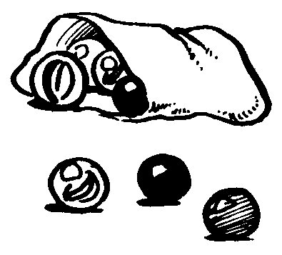 | 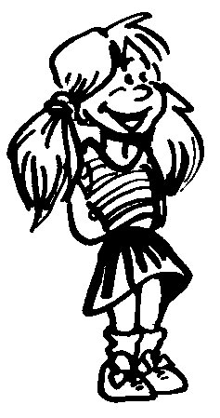  UNE FILLE | un tapis  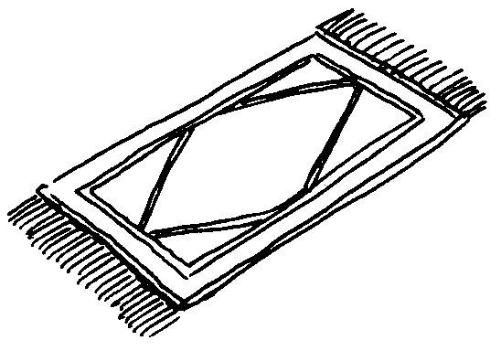 | 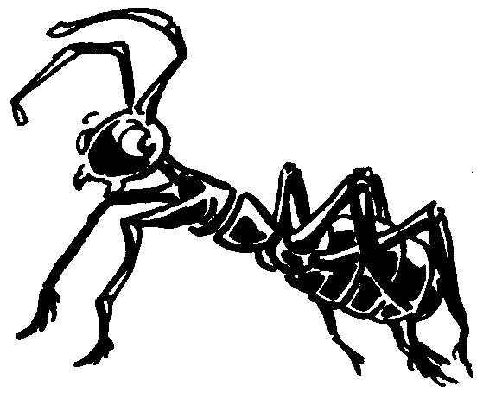  une fourmi

un lit  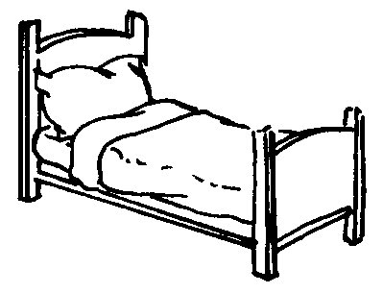 |   Un livre | une pile  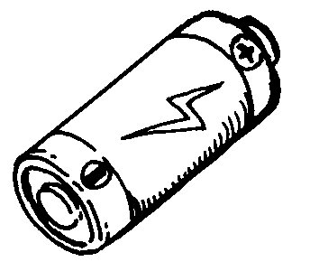 | 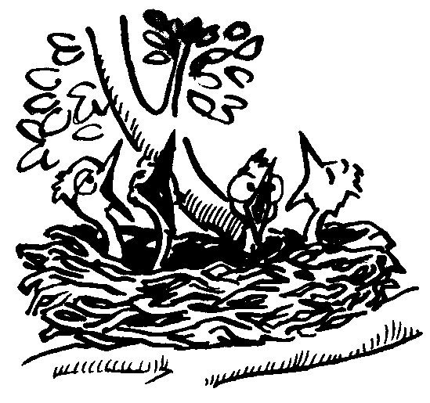  un nid

2./ J’observe les différentes écritures :

Caractères d’imprimerie |  | Caractères manuscrits
majuscule | minuscule | majuscule | minuscule
I | i | I I | i

3./ Je recopie :

I | …. | …. | …. | …. | …. | …. | …. | …. | ….
i | …. | …. | …. | …. | …. | …. | …. | …. | ….
i | …. | …. | …. | …. | …. | …. | …. | …. | ….
I | …. | …. | …. | …. | …. | …. | …. | …. | ….

4./ Je souligne le mot dessiné :

 | 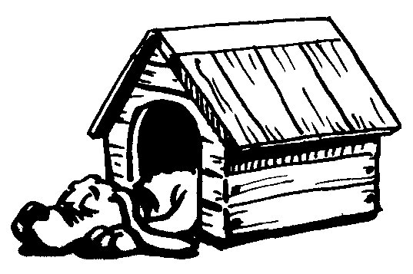 | 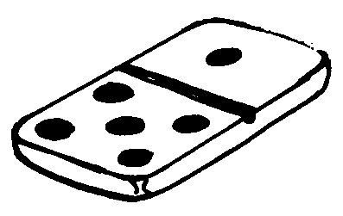 | 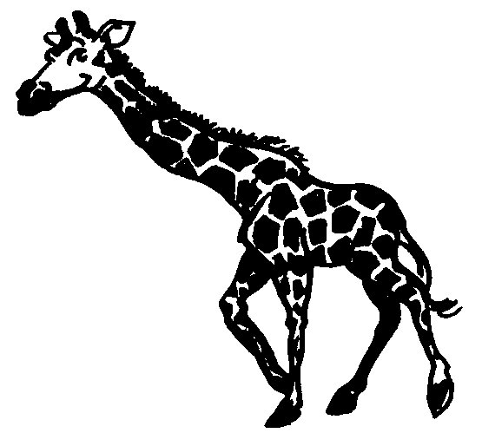
des ciseaux | une fiche | un dimoni | une girife
des moineaux | une miche | un domino | une girafe
une maison | une niche | un domoni | une garife

